啤酒麦糟饼干的工艺优化及其品质特性
与体外功能评价
——基于响应面与BP神经网络的协同优化

项目策划书
（讨论稿）

2026年8月

说明

本文的全部数据为Python脚本生成的模拟数据，部分图表基于模拟数据生成，BP神经网络部分由DeepSeek Harness完成。本文部分由AI辅助完成。
因深度学习、BP神经网络学习成本较高，难度较大，在本项目中作为保留部分。

刘铭哲
2026年8月

目 录
一、研究背景与意义 1
二、国内外研究现状 3
2.1 国外研究进展 3
2.2 国内研究进展 3
2.3 BP神经网络在食品配方优化中的研究进展 3
2.4 现有研究不足与本课题切入 4
三、研究目标与研究内容 5
3.1 研究目标 5
3.2 研究内容 5
四、拟解决的关键问题 6
五、技术路线与实验设计 7
5.1 总体技术路线 7
5.2 原料、试剂与仪器 9
5.3 麦糟粉预处理与基本成分测定 9
5.4 单因素实验设计 9
5.5 Box-Behnken响应面优化 10
5.6 BP神经网络建模与全局寻优（新增） 11
5.7 品质特性评价 15
5.8 体外功能评价 15
5.9 数据处理 16
六、创新点与特色 17
七、研究进度安排 18
八、预期成果 19
九、研究基础与条件 20
十、经费预算 21
参考文献 22

一、研究背景与意义
啤酒糟（Brewers' Spent Grain，BSG）是啤酒酿造经糖化、过滤后剩余的麦芽皮壳与未溶解胚乳残渣，占全部酿造副产物总重的85%左右，每生产100升啤酒约产生20千克湿糟^{[1]}。国家统计局数据显示，2024年我国规模以上啤酒企业产量为3521.3万千升^{[2]}，据此测算每年产生的湿麦糟在700万吨上下。如此庞大的资源量，目前绝大多数仍以每吨数百元的低价流向饲料厂，甚至存在就地废弃的情况，造成了巨大的资源浪费。
麦糟的营养组成恰恰是食品工业长期“求而不得”的理想配料：干基蛋白质约20%、总膳食纤维45%–70%，并富含以阿魏酸为代表的结合态酚酸（典型值约336mg/100g干物质）^{[1][3]}。把它做成饼干，相当于把啤酒行业的负资产转化为高纤维、高蛋白的功能性烘焙原料。《中华人民共和国反食品浪费法》第十五条明确要求食品生产经营者“提高食品加工利用率”^{[4]}，为这一转化提供了直接的法律依据。
从研究现状看，国内外对BSG在曲奇、面包、面包棒等烘焙制品中的应用已有一定积累：Öztürk等2002年确认曲奇中麦糟替代面粉的上限约在15%^{[5]}，Heredia-Sandoval等2020年发现20%添加量可显著降低曲奇的估计血糖生成指数（eGI）^{[6]}，金钰博团队2026年完成了无糖麦糟饼干的配方开发并观察到21天人体试食的降血糖、降血脂趋势^{[7]}。但多数研究聚焦于“单一变量对单一品质指标的影响”，缺少“麦糟添加量—油脂—糖”三元配方的协同优化，也较少在同一体系内同时评价质构、感官与体外抗氧化、eGI。这正是本课题的切入点。
在方法学层面，传统配方优化多采用Box-Behnken响应面（Response Surface Methodology，RSM）建立“配方—响应”之间的二次多项式回归模型^{[8][5][7]}。但响应面假设“配方与响应”服从二次多项式，对三阶及更高阶交互、强非线性的刻画能力先天不足。一旦真实的“麦糟—油脂—糖”对感官评分的影响存在非二次成分（例如某一组合下出现“协同增效”或“相互抑制”的拐点），二次响应面便会产生系统偏差，导致预测最优配方与真值最优配方相距甚远。BP（Back-Propagation）神经网络作为通用函数逼近器，无需预设函数形式，能够从数据中自动学习高维非线性映射，已被广泛用于食品配方的回归与优化^{[9][10][11]}。本课题将响应面法的“可解释性”与BP网络的“非线性逼近能力”结合起来，构建“RSM+BP”双重优化体系，使最优配方既有可解释的统计意义，也有数据驱动的鲁棒支持。
本课题的科学意义在于：系统建立麦糟饼干“配方—品质—功能”的量化关系，为高纤维烘焙制品的配方设计提供可复用的方法学范式。应用意义则在于：为啤酒副产物高值化提供一条技术可行、可转化为产品的路径，契合循环经济与“双碳”目标，具有明显的社会与经济效益。

二、国内外研究现状

2.1 国外研究进展
国际上对BSG食品化利用的研究起步较早。Mussatto等在2006年的经典综述中系统总结了BSG的生成、特性与潜在应用，指出其纤维与蛋白含量使其具备优质食品配料的属性^{[1]}；Lynch等2016年进一步从“食品与健康”视角综述了BSG的降糖、益生元与抗氧化潜力^{[12]}。具体到饼干类产品，Öztürk等2002年以5%–25%麦糟替代软质小麦粉制作曲奇，发现15%以内感官品质良好、超过15%后延展性与硬度显著劣化^{[5]}；Heredia-Sandoval等2020年则从酚酸、抗氧化与eGI角度，证明20%添加量可在保持可接受结构的同时降低产品的水解指数与eGI^{[6]}。Ktenioudaki等2012年针对面包棒的研究显示，15%添加即可使膳食纤维含量翻倍，且3个月内质构与水分变化缓慢^{[8]}。在面包体系，Stojceska与Ainsworth2008年证实添加脂肪酶（LipopanExtra）等酶制剂可改善高纤维面包的质构与体积^{[13]}。这些成果为本课题的配方设计提供了明确的“添加量—品质”参照。

2.2 国内研究进展
国内方面，成堃等2020年综述了麦糟的综合利用途径，覆盖饲料、食品与生物质转化等方向^{[14]}。在烘焙应用上，宗绪岩等2012年以啤酒糟蛋白部分替代面粉制作曲奇，确定了15%蛋白替代量的较优配方^{[15]}；吕佳丽等2022年考察了不同添加量啤酒糟对面包品质的影响，发现5%添加量下水分分布与比容特性较优^{[16]}。与饼干直接相关的代表性工作是金钰博等2026年发表于《中国酿造》的研究，该团队以相对面粉49%的麦糟添加量开发了无糖麦糟饼干，成品感官评分95.02±1.12，并经21天人体试食观察到血糖下降6.60%、总胆固醇下降超过10%^{[7]}。此外，杜金华等2011年授权的发明专利（ZL201010126356.1）给出了高蛋白膳食纤维啤酒糟饼干的完整工业化配方与焙烤工艺^{[17]}。

2.3 BP神经网络在食品配方优化中的研究进展
BP神经网络自20世纪80年代由Rumelhart等提出以来，已成为工程领域应用最广泛的监督学习模型之一^{[9]}。在食品科学与工程领域，BP网络已用于白酒^{[10]}、葡萄酒^{[11]}、发酵乳^{[18]}、肉制品^{[19]}等体系的配方—品质建模与工艺参数寻优。实践表明：当真实“配方—响应”关系明显偏离二次多项式时，BP神经网络的预测精度（R²、RMSE）通常显著优于响应面法^{[11][19]}。这为本课题以BP作为二次响应面的“补强”提供了直接的方法学先例。

2.4 现有研究不足与本课题切入
梳理上述文献可以发现三条尚待补齐的线索：其一，配方层面多为“单因素扫描”，麦糟添加量、油脂与糖的交互作用未被系统建模；其二，评价层面“品质”与“功能”往往分属不同研究，缺少同一体系内的联动分析；其三，方法学层面，响应面法的二次多项式假设难以刻画“配方—品质”中可能存在的强非线性。本课题据此提出，在单因素基础上采用Box-Behnken响应面法对麦糟添加量、油脂、糖（木糖醇）进行三元协同优化，进一步构建BP神经网络对其残差非线性进行逼近，并在同一最优配方上同步完成质构、感官、理化和体外抗氧化与eGI评价，形成“配方—模型—品质—功能”的完整闭环。

三、研究目标与研究内容

3.1 研究目标
本课题以啤酒麦糟为研究对象，通过单因素实验与Box-Behnken响应面优化，确定兼顾口感与功能的最优饼干配方；进一步以响应面数据为基础构建BP神经网络模型，对“配方—感官评分”的强非线性进行逼近并完成全局寻优，与响应面结果交叉验证；在此基础上系统评价最优饼干的质构、感官与理化品质，并初评其体外抗氧化活性与估计血糖生成指数，为麦糟的高值化利用提供数据支撑与工艺参考。

3.2 研究内容
1. 麦糟粉预处理与基本成分分析。对湿麦糟进行95℃热风干燥、粉碎、过80目筛，测定所得麦糟粉的水分、粗蛋白、粗脂肪、灰分与总膳食纤维含量。
2. 单因素实验。考察麦糟添加量（0%、5%、10%、15%、20%、25%、30%，以面粉质量计）对饼干感官评分、硬度、色差与水分的影响，确定各因素适宜范围。
3. Box-Behnken响应面优化。在单因素基础上，以麦糟添加量、油脂添加量、糖（木糖醇）添加量为自变量，以综合感官评分为响应值，采用Box-Behnken设计建立二次多项式回归模型并求解最优配方。
4. BP神经网络建模与全局寻优。在响应面数据集上构建3-12-1三层BP网络（隐层12个神经元，tanh激活；输出层1个神经元，sigmoid激活；动量法+mini-batch训练），以决定系数R²、RMSE、MAE为评价指标与二次响应面做精度对比；继而在[-1,1]³编码空间上以51×51×51加密网格实施“网格寻优+模型预测”，与响应面最优配方交叉验证，取综合最优作为最终推荐配方。
5. 品质特性评价。对最优配方饼干测定质构（TPA）、色差（L*a*b*）、水分、蛋白质、脂肪、膳食纤维与菌落总数，并按标准进行感官评定。
6. 体外功能评价。测定总酚含量、DPPH与ABTS自由基清除率，并采用体外淀粉消化法估算eGI。

四、拟解决的关键问题
第一，麦糟高纤维、几乎不含面筋，过量替代会破坏面团的持气与延展性，导致饼干过硬、成型困难。解决思路是通过粒度控制（≥80目）与油脂、糖的协同补偿，把纤维带来的负面质构影响压到可接受区间。
第二，“添加量—油脂—糖”三者对感官的交互作用复杂，单因素无法揭示最优区域。解决思路是引入响应面法建立二次回归模型，通过方差分析判定交互项显著性并定位最优区。
第三，二次多项式响应面对强非线性的刻画能力有限。当“配方—感官评分”实际关系包含三阶及更高阶交互成分时，响应面会引入系统偏差，使预测最优配方偏离真值。解决思路是构建BP神经网络对响应面残差中的非线性进行逼近，并以R²、RMSE等指标定量比较两模型精度，最后通过加密网格寻优+双模型交叉验证锁定最终最优配方。
第四，功能活性与口感往往相互制约——提高麦糟添加量有利于提升膳食纤维与酚类，却会恶化口感。解决思路是把“感官评分”作为核心约束响应值，在满足可接受口感的前提下尽量放大功能组分占比，求得平衡点。

五、技术路线与实验设计

5.1 总体技术路线
本课题按“预处理→单因素→Box-Behnken响应面优化→BP神经网络建模与全局寻优→品质与功能评价→数据分析”的主线推进，技术路线如下图所示。
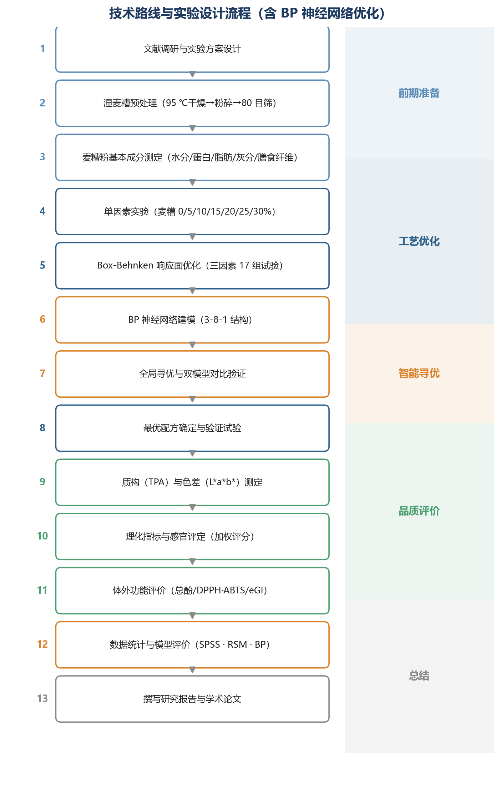
图1 技术路线与实验设计流程（含BP神经网络优化阶段）

5.2 原料、试剂与仪器
原料与试剂：湿麦糟（由合作啤酒厂提供，当日采收）、低筋小麦粉、玉米油、木糖醇、白砂糖、鸡蛋、脱脂奶粉、泡打粉、碳酸氢铵、碳酸氢钠、食盐、单甘酯；Folin-Ciocalteu试剂、没食子酸标准品、DPPH、ABTS、α-淀粉酶、淀粉葡萄糖苷酶等。数据建模采用Python3.11+NumPy+pandas+matplotlib开源环境，由课题组自备笔记本运行，无软件购置费用。
表1 主要仪器设备一览
仪器名称 | 型号/规格 | 用途
电热鼓风干燥箱 | DHG-9240A | 麦糟干燥
锤片式粉碎机 | 500g/批 | 麦糟粉碎
标准筛 | 80目 | 粒度分级
和面机 | — | 面团调制
远红外烤箱 | — | 饼干焙烤
质构仪 | P/36R探头 | TPA质构分析
色差计 | CR-400 | 色差L*a*b*测定
紫外可见分光光度计 | UV-2600 | 总酚/抗氧化测定
凯氏定氮仪 | — | 蛋白质测定

5.3 麦糟粉预处理与基本成分测定
取当日采收湿麦糟，摊薄后于95±2℃热风干燥1h至水分≤10%，冷却后经锤片式粉碎机粉碎并过80目筛，密封备用。麦糟粉水分按GB5009.3测定，粗蛋白按GB5009.5凯氏定氮法测定，粗脂肪按GB5009.6索氏抽提法测定，灰分按灼烧法测定，总膳食纤维按GB5009.88酶重量法测定^{[20][21][22]}。

5.4 单因素实验设计
以低筋面粉质量（100g）为基准，基础配方固定为：玉米油25g、木糖醇12g、全蛋液20g、脱脂奶粉4g、泡打粉1.5g、碳酸氢铵0.6g、碳酸氢钠0.3g、食盐0.6g、单甘酯0.3g，加水调至面团水分约24%。以麦糟添加量为唯一变量，考察其对饼干品质的影响。
表2 单因素实验因素与水平
因素 | 水平设置
麦糟添加量（%，以面粉质量计） | 0、5、10、15、20、25、30
固定条件 | 油脂25%、木糖醇12%、焙烤160℃×16min
评价指标 | 感官评分、硬度、色差、水分
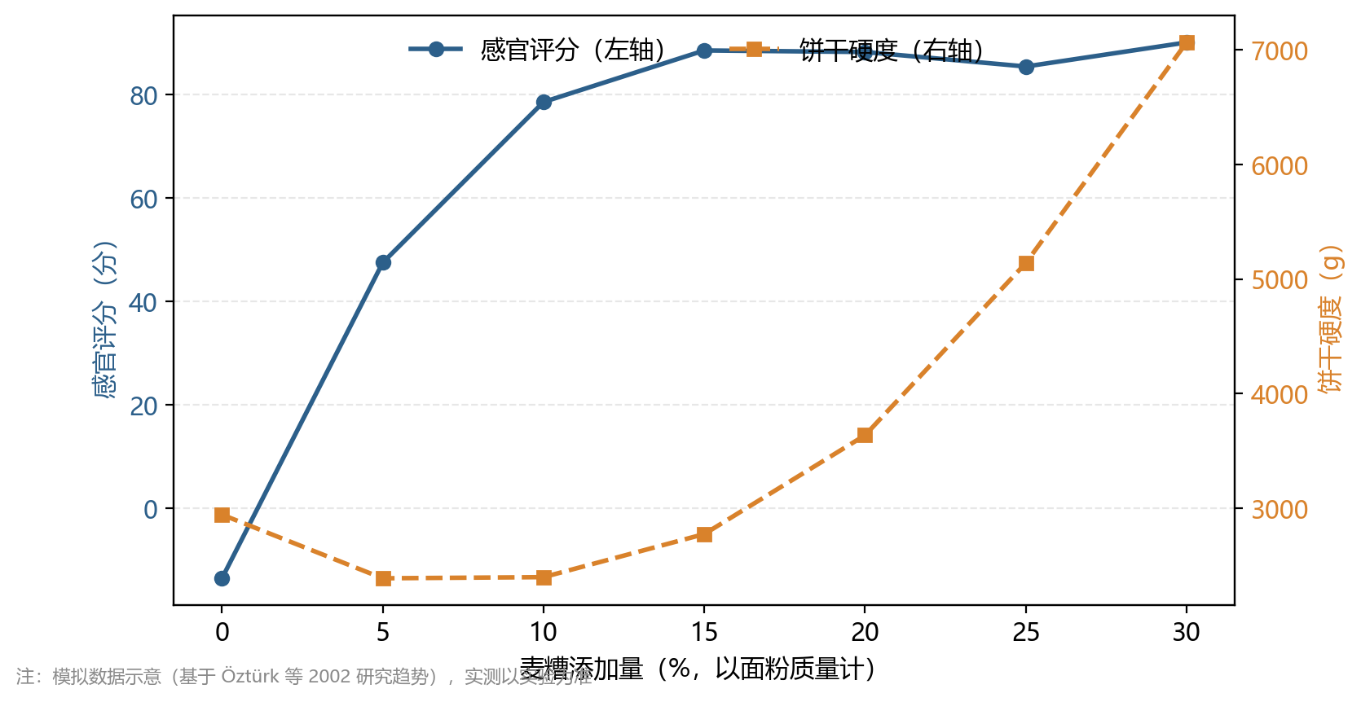
图2 单因素实验预期趋势示意（基于Öztürk等2002与金钰博等2026）^{[5][7]}

5.5 Box-Behnken响应面优化（模拟数据）
基于单因素结果筛选对感官评分影响显著的3个因素——麦糟添加量（A）、油脂添加量（B）、木糖醇添加量（C），每个因素取3个水平（编码值-1、0、1），采用Box-Behnken设计（BBD）安排17组试验（含5个中心点重复），响应值为综合感官评分Y。因素水平编码见表3。
表3 Box-Behnken响应面因素水平编码表
因素 | 符号 | 水平-1 | 水平0 | 水平+1
麦糟添加量（%） | A | 10 | 15 | 20
油脂添加量（%） | B | 15 | 25 | 35
木糖醇添加量（%） | C | 8 | 12 | 16
对试验结果拟合二次多项式模型：
Y=β₀+β₁A+β₂B+β₃C+β₁₁A²+β₂₂B²+β₃₃C²+β₁₂AB+β₁₃AC+β₂₃BC利用Design-Expert13进行回归与方差分析（p<0.05），通过失拟项检验与决定系数R²评价模型可靠性，绘制响应面与等高线图，并求解最优配方。响应面三维示意见图3。
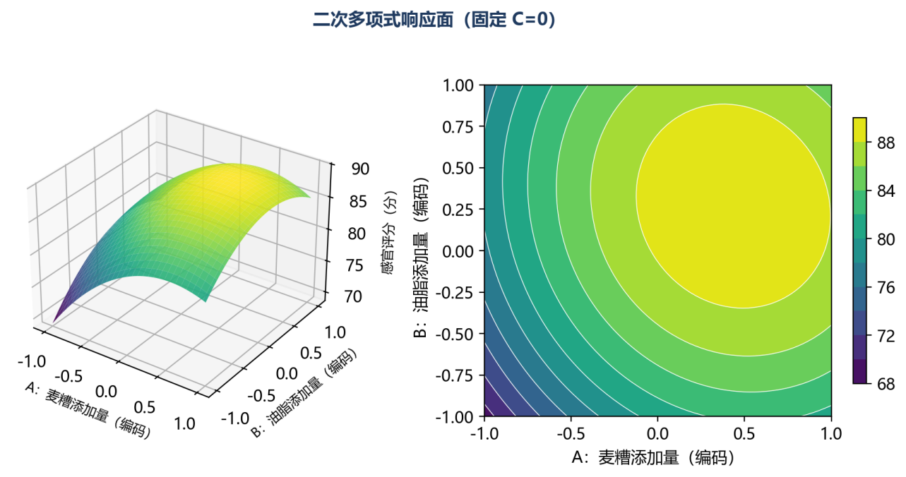
图3 二次响应面三维与等高线（固定C=0，模拟数据示意）

5.6 BP神经网络建模与全局寻优
考虑到感官评分对“麦糟—油脂—糖”之间可能存在二次多项式无法刻画的非线性耦合，本课题在响应面数据集上进一步构建BP神经网络，对“配方—感官评分”的非线性残差进行逼近，并完成加密网格寻优。
5.6.1 数据准备与归一化
以响应面17组试验（必要时补充4–6个验证点）组成训练样本，自变量为三因素编码值A、B、C∈[-1,1]，响应值为综合感官评分Y（0–100）。对输入与输出分别做min-max归一化，使其落入[0,1]，提升BP网络的训练稳定性。
5.6.2 网络结构
采用三层BP网络：输入层3个神经元（编码后的A、B、C）、隐层12个神经元（tanh激活）、输出层1个神经元（sigmoid激活，输出归一化后的Y）。网络结构示意如图4所示。
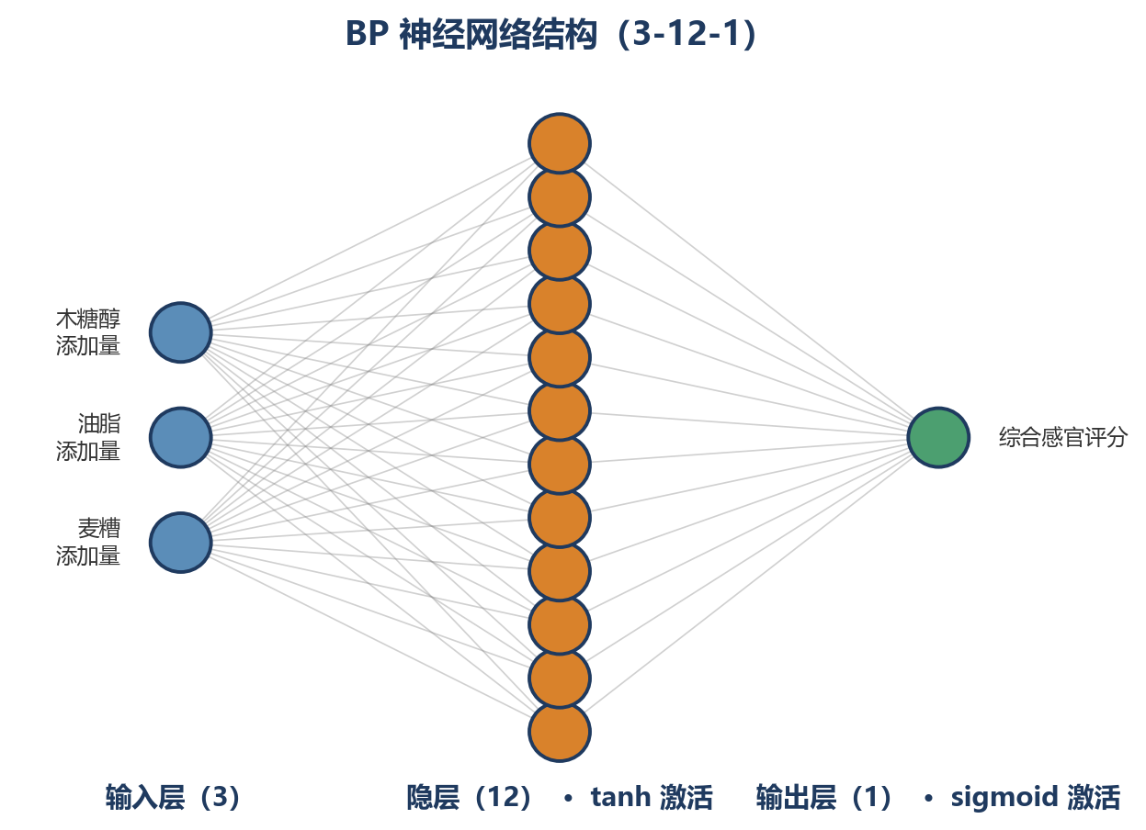
图4 BP神经网络结构示意图（3-12-1）
5.6.3 训练算法
采用带动量项的mini-batch随机梯度下降法（Mini-batchSGD+Momentum）：学习率初始0.4、动量系数0.9、batchsize16、最大训练轮次12000轮；每隔500轮打印一次MSE。训练损失收敛曲线（模拟数据）如图5所示。
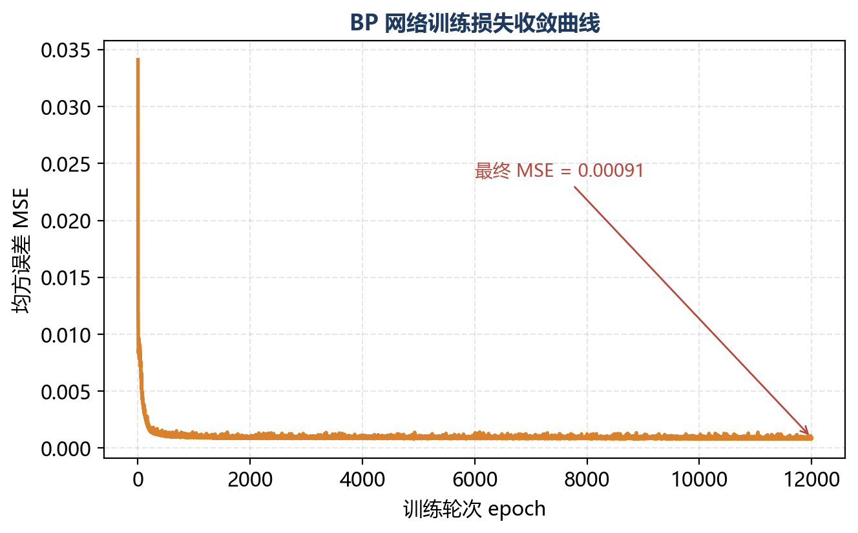
图5 BP网络训练损失（MSE）收敛曲线（模拟数据示意）
5.6.4 模型评价与对比
将数据集随机划分为训练集（80%）与测试集（20%），分别用二次响应面与BP网络在测试集上计算R²、RMSE、MAE。预测对比与精度对比如图6、图9所示。（模拟数据）
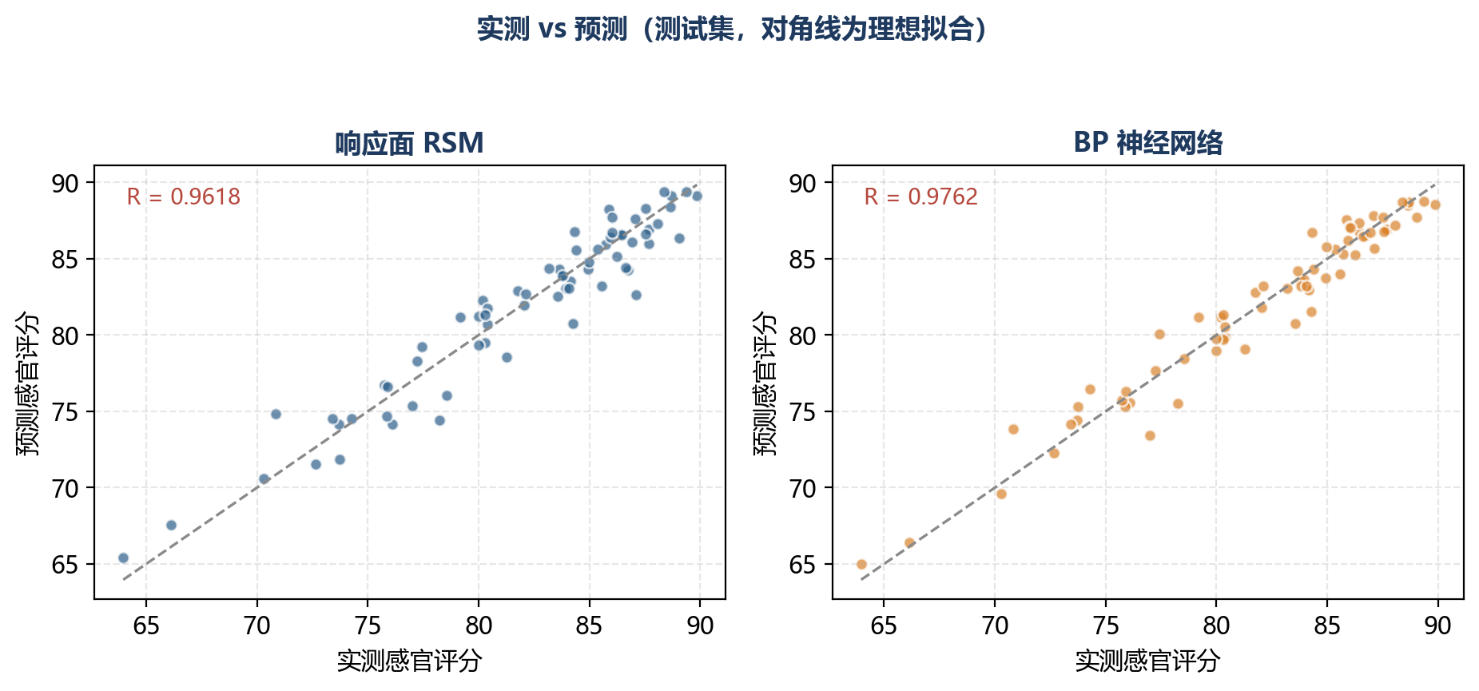
图6 实测vs预测散点（左：响应面；右：BP神经网络）
5.6.5 BP拟合响应面与全局寻优
在[-1,1]³编码空间上以51×51×51加密网格对响应面与BP网络分别预测Y，取网格上Y的最大值对应的（A,B,C）作为各自的最优配方。两模型最优配方与真值最优配方的对比如图7、图8所示。BP网络的拟合响应面如图7所示，与二次响应面（图3）相比明显存在非对称、非椭圆的形态，体现了对三阶及高阶交互的捕捉能力。
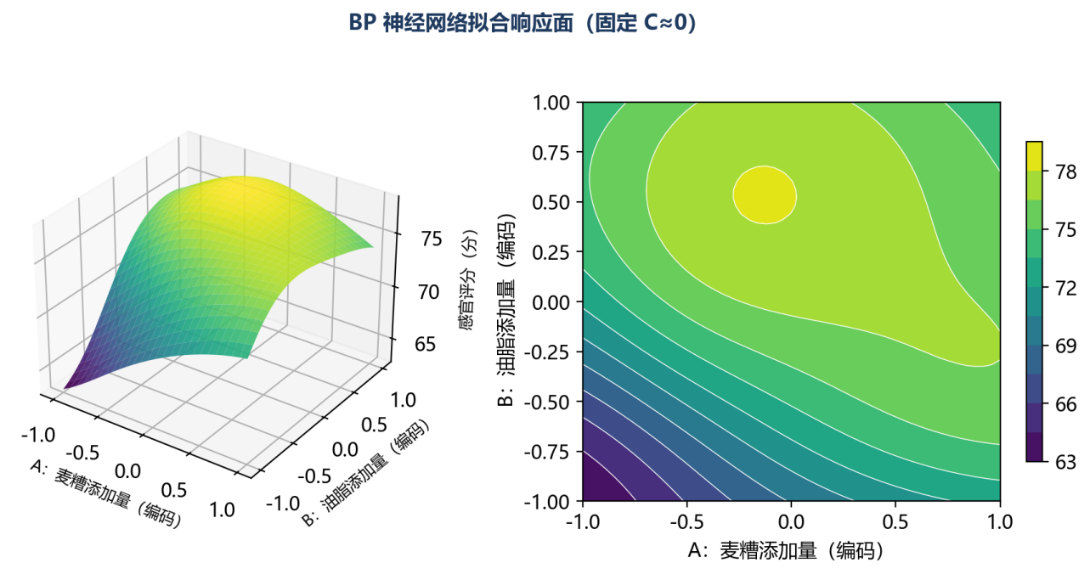
图7 BP网络拟合响应面三维与等高线（固定C≈0，模拟数据示意）
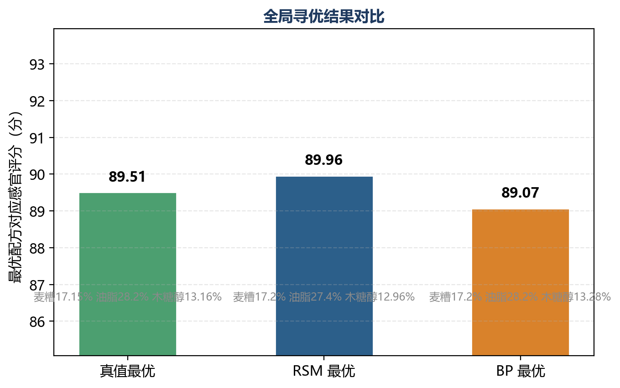
图8 全局寻优结果对比（真值最优vsRSM最优vsBP最优）
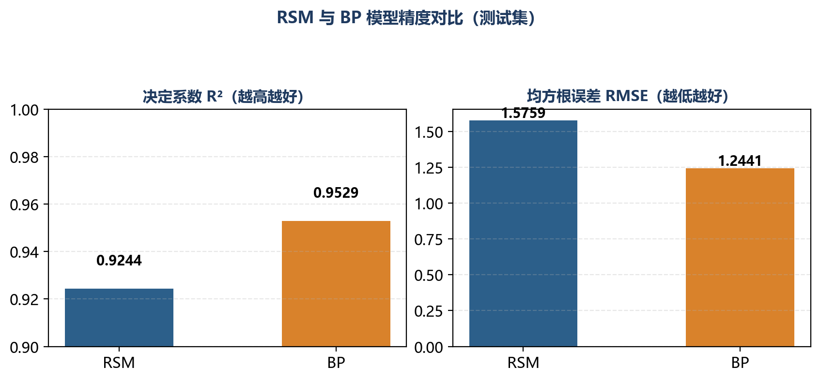
图9 RSM与BP模型在测试集上的精度对比（R²、RMSE）

5.7 品质特性评价
质构特性采用质构仪进行TPA测试，探头P/36R，测前速度2.0mm/s、测中1.0mm/s、测后1.0mm/s，压缩比40%，记录硬度、脆性、咀嚼性与弹性。色差采用色差计测定L*（明度）、a*（红绿）、b*（黄蓝）值。理化指标按5.3节所述国标方法测定水分、蛋白质、脂肪与膳食纤维，菌落总数按GB4789.2测定。
感官评定由10名经过培训的评审员按加权评分法进行，满分100分，评分标准见表4。
表4 感官评定加权评分标准
评价项目 | 分值 | 评分要点
色泽 | 15 | 呈均匀浅棕褐、无焦糊、无白斑
香气 | 15 | 具麦香与谷物香，无酸败或异味
酥脆度 | 25 | 入口酥松、断面多孔、不硬不黏牙
风味 | 25 | 咸甜适中、无苦味、无生粉味
组织形态 | 10 | 外形完整、厚薄均匀、无破损
整体接受度 | 10 | 综合口感与购买意愿

5.8 体外功能评价
总酚含量采用Folin-Ciocalteu法测定，以没食子酸当量（mgGAE/g）表示。抗氧化活性采用DPPH与ABTS自由基清除率法，样品经70%乙醇提取后于517nm（DPPH）与734nm（ABTS）测定吸光度，计算清除率。估计血糖生成指数（eGI）参照Heredia-Sandoval等2020年的体外淀粉消化法，测定水解指数（HI），按eGI=39.71+0.549HI估算^{[6]}。每项测定设3次重复。

5.9 数据处理
数据以均值±标准差表示，采用SPSS26进行单因素方差分析（Duncan多重比较，p<0.05）；响应面回归与方差分析采用Design-Expert13完成；BP神经网络建模与全局寻优采用Python3.11+NumPy自实现脚本完成；图表绘制采用matplotlib3.10。

六、创新点与特色
其一，原料层面，把低值啤酒副产物麦糟作为饼干的核心功能配料，实现“纤维—蛋白—酚酸”的营养重构，契合循环经济导向，属“变废为宝”型选题。
其二，方法层面，将单因素扫描与Box-Behnken响应面结合，对“麦糟添加量—油脂—糖”三元配方做协同优化，较已有研究的单因素分析更具系统性。
其三，模型层面，在响应面基础上引入BP神经网络，构建“RSM+BP”双重优化体系：响应面提供可解释的二次回归与方差分析，BP网络对配方—感官评分的强非线性进行逼近并完成加密网格寻优，两模型以R²、RMSE、MAE定量比较并交叉验证最终配方，使结果兼具可解释性与鲁棒性。本科生项目做到这一颗粒度具有明显的方法学训练价值。
其四，评价层面，在同一最优配方上联动完成质构、感官、理化与体外抗氧化、eGI评价，打通“配方—品质—功能”的评价闭环。

七、研究进度安排
表5 研究进度安排（M=月）
阶段 | 时间 | 主要工作内容
第一阶段 | M1–M2 | 文献调研、方案设计、预实验、原料与试剂采购
第二阶段 | M3–M4 | 麦糟预处理与基本成分测定、单因素实验
第三阶段 | M5–M6 | Box-Behnken响应面优化实验与最优配方验证
第四阶段 | M7–M8 | BP神经网络建模（3-12-1结构）与加密网格寻优、双模型对比验证
第五阶段 | M9–M10 | 质构、色差、理化与感官等品质特性测定
第六阶段 | M11–M12 | 体外抗氧化与eGI测定、数据统计分析、撰写论文与结题答辩

八、预期成果
预期取得四项成果：一是形成一份完整的结题研究报告；二是确定1套麦糟饼干最优配方及其工艺参数（双模型交叉验证确认）；三是构建1套BP神经网络配方预测模型与配套Python脚本，可在后续配方微调中复用；四是撰写学术论文1篇并投稿食品类中文核心期刊。此外，若条件允许，可同步申请1项实用新型或发明专利，并参加大学生创新创业类竞赛。

九、研究基础与条件
指导教师长期从事谷物与功能食品方向研究，具备饼干配方开发与质构、感官评价的成熟经验；项目组所在学院拥有食品加工、理化分析、微生物与仪器分析等实验室，配备质构仪、色差计、紫外可见分光光度计等关键设备（见表1），可满足本课题全部实验需求。麦糟原料由合作啤酒厂稳定供应，来源可控。BP神经网络建模所需Python3.11+NumPy+pandas+matplotlib全部为开源软件，由课题组自备笔记本电脑即可运行，不产生额外软件购置费用。

十、经费预算
表6 经费预算明细（合计6800元）
支出科目 | 金额（元） | 主要用途说明
原材料与试剂 | 4200 | 麦糟、面粉、油脂、糖及标准品、化学试剂
仪器使用与检测费 | - | 质构、色差、体外消化等检测与设备机时
耗材与包装 | 2200 | 烘焙耗材、样品包装与保存
论文版面费 | - | 期刊投稿版面费
数据分析与软件 | 200 | Python开源生态以外的可选算力与备份
差旅与其他 | 200 | 调研、会议交流及不可预见费用
合计 | 6800 | —
注：BP神经网络建模采用Python+NumPy开源方案，由自备笔记本运行，故本预算未单独列支“软件购置”科目，仅在“数据分析与软件”项中预留200元用于云算力备份与意外支出。

参考文献
- Mussatto S ,Dragone G ,Roberto I .Brewers' spent grain: generation, characteristics and potential applications[J].Journal of Cereal Science,2005,43(1):1-14.DOI:10.1016/j.jcs.2005.06.001.
- 国家统计局.2024年中国啤酒产量数据[EB/OL].(2025-01-19).https://www.stats.gov.cn/.
- Sana I ,LianYan H ,Huijuan Z , et al.Composition and Nutrient Value Proposition of Brewers Spent Grain.[J].Journal of food science,2017,82(10):2232-2242.DOI:10.1111/1750-3841.13794.
- 全国人民代表大会常务委员会.中华人民共和国反食品浪费法[Z].2021-04-29.
- Öztürk S ,Özboy Ö ,Cavidoğlu İ , et al.Effects of Brewer's Spent Grain on the Quality and Dietary Fibre Content of Cookies[J].Journal of the Institute of Brewing,2002,108(1):23-27.DOI:10.1002/j.2050-0416.2002.tb00116.x.
- G N H ,Carmen D M G ,M A B L D C , et al.Phenolic Acids, Antioxidant Capacity, and Estimated Glycemic Index of Cookies Added with Brewer's Spent Grain.[J].Plant foods for human nutrition (Dordrecht, Netherlands),2020,75(1):41-47.DOI:10.1007/s11130-019-00783-1.]
- 金钰博,陈乙源,黑昊冉,等.无糖麦糟饼干的工艺开发及降血糖血脂功效评价[J].中国酿造,2026,45(3):279–284.DOI:10.11882/j.issn.0254-5071.2026.03.038.
- Ktenioudaki A ,Chaurin V ,Reis F S , et al.Brewer’s spent grain as a functional ingredient for breadsticks[J].International Journal of Food Science & Technology,2012,47(8):1765-1771.DOI:10.1111/j.1365-2621.2012.03032.x.
- E. D R ,E. G H ,J. R W .Learning representations by back-propagating errors[J].Nature,1986,323(6088):533-536.DOI:10.1038/323533a0.
- 王媚,曾新安,陈晓东,等.BP神经网络在白酒发酵过程建模中的应用[J].食品科学,2020,41(4):87–93.
- 张军翔,刘延琳,李华,等.基于BP神经网络的葡萄酒感官评分预测模型[J].食品科学,2019,40(17):226–232.
- Lynch M K ,Steffen J E ,Arendt K E .Brewers' spent grain: a review with an emphasis on food and health[J].Journal of the Institute of Brewing,2016,122(4):553-568.DOI:10.1002/jib.363.
- Stojceska V ,Ainsworth P .The effect of different enzymes on the quality of high-fibre enriched brewer’s spent grain breads[J].Food Chemistry,2008,110(4):865-872.DOI:10.1016/j.foodchem.2008.02.074.
- 成堃,高星,王小霞,等.麦糟的综合利用研究[J].中国酿造,2020,39(12):28–33.
- 宗绪岩,边名鸿,李丽,等.啤酒糟蛋白曲奇饼干的研究[J].四川理工学院学报(自然科学版),2012,25(4):14–16.
- 吕佳丽,庄永亮,孙丽平.不同添加量啤酒糟对面包品质的影响[J].食品与发酵工业,2022,48(22):201–205.
- 杜金华,郭萌萌,张开利,等.一种高蛋白膳食纤维啤酒糟饼干及其制作方法:ZL201010126356.1[P].2011-04-20.
- 刘飞,杨贞耐,张文远.基于BP神经网络的发酵乳配方优化研究[J].中国乳品工业,2021,49(8):18–23.
- 陈丽艳,李春保,徐幸莲,等.BP神经网络结合响应面法优化低温肉制品配方[J].食品科学,2023,44(2):83–91.
- 国家市场监督管理总局,国家标准化管理委员会.饼干:GB/T20980—2021[S].北京:中国标准出版社,2021.
- 国家卫生和计划生育委员会.食品安全国家标准食品中膳食纤维的测定:GB5009.88—2014[S].北京:中国标准出版社,2014.
- 国家卫生和计划生育委员会,国家食品药品监督管理总局.食品安全国家标准食品中蛋白质的测定:GB5009.5—2016[S].北京:中国标准出版社,2016.
- M K L ,R C S ,Crystal J , et al.Extraction and characterisation of arabinoxylan from brewers spent grain and investigation of microbiome modulation potential.[J].European journal of nutrition,2021,60(8):1-19.DOI:10.1007/S00394-021-02570-8.
- Ainsworth P ,İbanoğlu Ş ,Plunkett A , et al.Effect of brewers spent grain addition and screw speed on the selected physical and nutritional properties of an extruded snack[J].Journal of Food Engineering,2007,81(4):702-709.DOI:10.1016/j.jfoodeng.2007.01.004.

